Weihnachtsbaum-Verkauf
- Nordmanntannen –

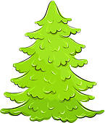

Samstag, 14.12.2019
ab 9.30 Uhr
vor dem Pfarrbüro in Venn

Angeboten werden Tannen ab 30 €
in Größen von ca. 1,50 m – 2,80 m.

Suchen Sie sich Ihren Baum in Ruhe
bei einer Tasse Kaffee aus.

Unser Zusatzservice:
Wir liefern Ihren Baum gerne gegen eine freiwillige
Spende nach Hause.

Herzlichen Dank für Ihre Unterstützung!
Förderverein St. Maria Empfängnis Mönchengladbach-Venn e.V.

